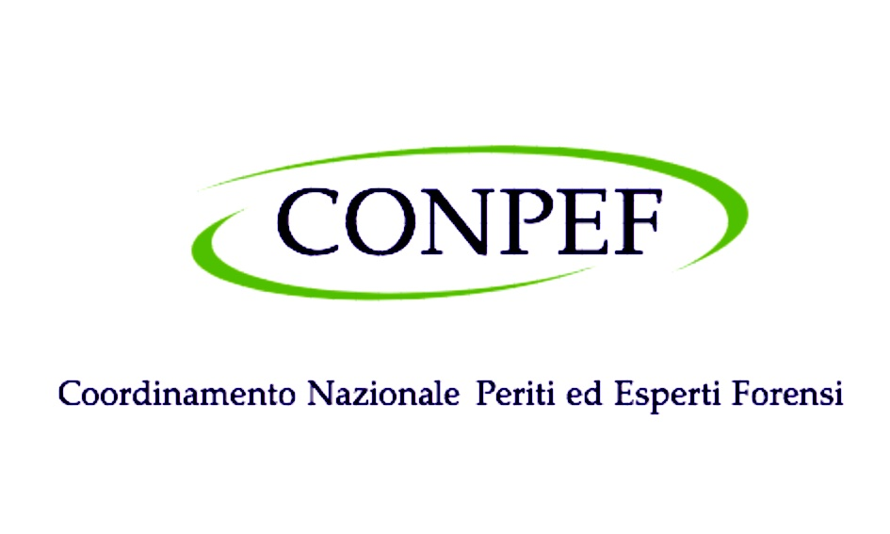 | ACUERDO INTERNACIONAL DE COLABORACIÓN  CONPEF – Red Internacional de Ciencias Forenses

Entre
CONPEF  Coordinamento Nazionale Periti ed Esperti Forensi  Italia  Representado por:  Dr. Francesco Matranga – Presidente |  | [Nombre de la Institución]  [Denominación Jurídica Completa]  [País]  Representado por:  [Nombre – Cargo]

Hereinafter individually referred to as "Party" and collectively as "the Parties."

Article 1 – Purpose of the Agreement
El presente acuerdo tiene por objeto establecer un marco de cooperación científica y profesional internacional entre las Partes en el ámbito de las ciencias forenses, el análisis pericial y la prevención de errores judiciales.
Las Partes se proponen promover la cooperación, el intercambio de conocimientos especializados y el desarrollo de enfoques metodológicos compartidos entre profesionales que operan en distintos sistemas jurídicos.

Artículo 2 – International Collaboration
Mediante el presente acuerdo, [Nombre Institución] será reconocida como:
Institución Participante en la Red Internacional de Ciencias Forenses de CONPEF
Esta colaboración tiene como objetivo fortalecer el diálogo profesional y la cooperación entre las instituciones forenses a nivel mundial.
Este reconocimiento tiene por único objeto identificar la participación en una red internacional de colaboración científica y no implica ninguna forma de integración institucional.

Artículo 3 – Nature of the Collaboration
La participación en la Red Internacional CONPEF se concibe exclusivamente como una forma de colaboración científica y profesional voluntaria entre organizaciones independientes.
No constituye, ni puede interpretarse como, ninguna forma de membresía, asociación, representación o afiliación institucional entre la institución participante y CONPEF.
Las instituciones participantes conservan plena autonomía e independencia jurídica. Su estatus institucional, sus reglamentos internos, sus procedimientos de acreditación y su posición respecto de cualquier registro profesional o autoridad reguladora, incluido el MIMIT, permanecen completamente inalterados.
Los miembros de las instituciones participantes no adquieren ningún estatus, derecho o reconocimiento dentro de CONPEF en virtud de dicha participación.
Los profesionales individuales podrán, a título estrictamente personal y voluntario, solicitar su afiliación a CONPEF si tienen intereses o actividades profesionales en Italia, de conformidad con la Ley italiana n.º 4/2013 y el reglamento interno de CONPEF.
Dicha afiliación es completamente separada e independiente de su vinculación con su institución de origen.

Artículo 4 – Areas of Cooperation
Las Partes podrán colaborar en los siguientes ámbitos:
- Intercambio de conocimientos especializados y buenas prácticas en ciencias forenses
- Iniciativas conjuntas y desarrollo metodológico
- Publicaciones científicas y difusión del conocimiento
- Participación en grupos de trabajo y formación profesional
- Cooperación con el Observatorio Nacional sobre Errores Judiciales

Artículo 5 – International Activities
Las Partes podrán colaborar en la organización y promoción de conferencias internacionales, talleres, seminarios e iniciativas profesionales relacionados con las ciencias forenses y la prevención de errores judiciales.
La Institución Participante podrá ser invitada a participar en el International Forensic Science Summit, evento anual de la Red.

Article 6 – Institutional Visibility
La Institución Participante podrá ser incluida en la Red Internacional de Ciencias Forenses de CONPEF y figurar en las comunicaciones institucionales e iniciativas científicas promovidas por CONPEF.

Article 7 – Institutional Independence
This agreement does not create legal, financial, or hierarchical obligations between the Parties. Each Party retains full autonomy in its governance, professional standards, and institutional activities.

Article 8 – Duration
El presente acuerdo permanecerá vigente por un período de cinco (5) años a partir de la fecha de firma. Podrá renovarse mediante consentimiento escrito mutuo de las Partes.

Article 9 – Termination
Cualquiera de las Partes podrá resolver el presente acuerdo en cualquier momento mediante notificación escrita a la otra Parte. La resolución no afectará a las iniciativas de colaboración en curso ya formalmente acordadas.

Article 10 – Entry into Force
El presente acuerdo entra en vigor en el momento de su firma por los representantes autorizados de ambas Partes.

Por CONPEF  Dr. Francesco Matranga  Presidente  Firma / Signature  Fecha / Data | Por …..  Dr. .  Presidente  Firma / Signature  Fecha / Data

